CONSELHO FISCAL
Currículos dos titulares

PAULO CÉSAR REZENDE DE CARVALHO ALVIM

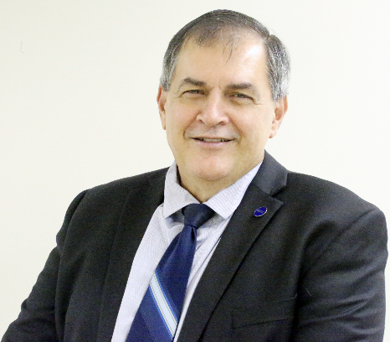
Engenheiro Civil, formado pela Universidade Federal do Rio de Janeiro, Mestre em Ciência da Informação, formado pela Universidade de Brasília. 1982 a 1984 foi analista de projetos das áreas de transporte e energia. 1985 a 1986, foi analista técnico da Secretaria de Tecnologia Industrial do MIC, atuando nas áreas de energia e tecnologia industrial básica. 1987 a 1989 foi Técnico do CEBRAE, atuando nas áreas de apoio tecnológico aos pequenos negócios e superintendente da área de modernização e cooperação técnica. 1989 a 1990 foi Secretário Geral Adjunto do MEC. 1990 foi técnico da FINEP, atuando na área de apoio a consultoria nacional. 1990 a 1992 Coordenação de modernização tecnológica da Secretaria de Ciência e Tecnologia da PR, atuando as áreas de prospecção tecnológica, PBQP e PACTI. 1992 foi Secretário Adjunto de Governo do Governador do DF/ GDF. 1993 foi Secretário Adjunto de Ciência, Tecnologia e Meio Ambiente do GDF. 1994 a 1995 foi Presidente da FAP-DF. 195 foi técnico da FINEP, atuando na área de negócios internacionais de tecnologia. 1996 a 1997 foi Vice-Diretor do IBICT. 1998 a 2000 foi Chefe de escritório da FINEP em Brasília. 2000 a 2002 foi Diretor do Departamento de Setores Intensivos em Mão-de-obra da Secretaria de Desenvolvimento da Produção do MDIC. 2002 a 2019, foi analista III do Sebrae Nacional, onde exerceu as funções de Gerente de Acesso a Tecnologia e Inovação, Gerente de Agronegócios, Gerente de Acesso a Mercados, Gerente de Acesso a Mercados e Serviços Financeiros, Coordenador do CRAB, Assessor da Diretoria, analista da Unidade de Cultura Empreendedora, além das participações como Conselheiro dos CDE dos Sebrae PA, AC, RO, RJ e MG e como representante do Sebrae em Conselhos e Fóruns nacionais e internacionais. Atualmente é Secretário Nacional de Empreendedorismo e Inovação do Ministério da Ciência, Tecnologia, Inovações e Comunicações – MCTIC.

CRISTINA VIDIGAL CABRAL DE MIRANDA
Graduada em Ciências Econômicas pela Universidade Federal de Juiz de Fora – UFJF, Mestranda e Doutorada em Engenharia Elétrica pela Universidade Católica do Rio de Janeiro – PUC/RJ.
Atualmente exerce a função de Coordenadora da Coordenação-Geral de Governança das Entidades Vinculadas da Diretoria de Gestão de Empresas Vinculadas do Ministério da Ciência, Tecnologia, Inovações e Comunicações do MCTIC. As atividades principais desenvolvidas são o acompanhamento da governança e do desempenho das empresas estatais e entidades vinculadas.
Apresenta diversos trabalhos publicados em anais de eventos e organizou o evento 4th International Institute of Forecasters workshop – Risk, no Rio de Janeiro.
Profissional com experiência em empresas públicas desenvolvendo atividades diversas no Ministério das Comunicações bem como consultoria técnica de projetos e P&D na área de análise de séries temporais e estatística. Atualmente é membro titular do Conselho Fiscal da FINEP.

ROSILENE OLIVEIRA DE SOUZA – CONSELHEIRA FISCAL DA FINEP

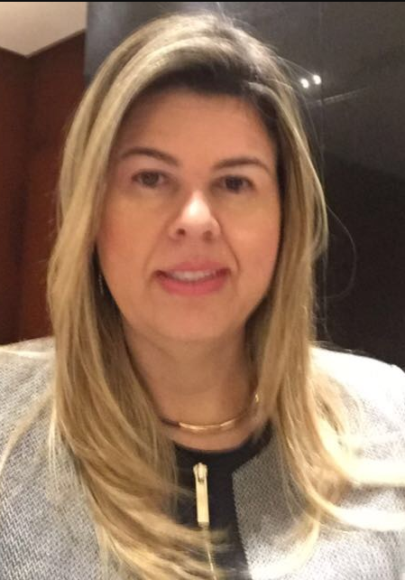
Rosilene Oliveira de Souza possui Bacharel em Ciências Contábeis pela Universidade de Brasília – UNB, é Auditora Federal de Finanças e Controle da Secretaria do Tesouro Nacional, com atuação na Subsecretaria de Contabilidade Pública desde 2003. Tem participado de diversas iniciativas voltadas para o aperfeiçoamento das finanças públicas e transparência do gasto, especialmente nos aspectos relacionados com a contabilidade e a gestão de custos no setor público. Palestrante em eventos nacionais e internacionais e instrutora em atividades de capacitação de gestores públicos. Atualmente é Coordenadora de Informação de Custos e do Sistema Integrado de Gestão Patrimonial, atua como conselheira fiscal de empresas que o Governo Federal tenha participação e é membro do Grupo Assessor do Setor Público no Conselho Federal de Contabilidade.

